ГУ «Городокский районный центр гигиены и эпидемиологии»
Правила поведения на воде в летний период
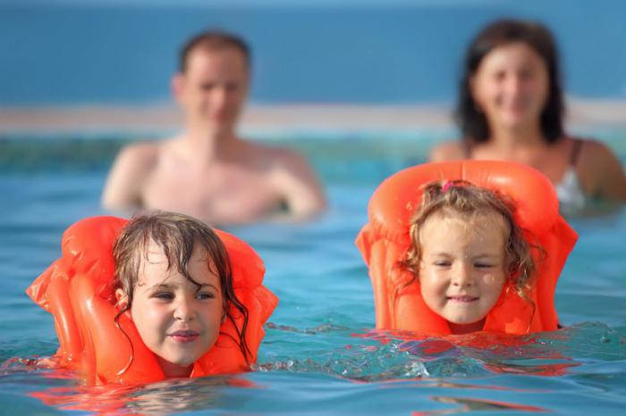
Водоёмы являются опасными в любое время года. Летом они опасны при купании и пользовании плавательными средствами. Чаще всего опасность представляют сильное течение, глубокие омуты и подводные ключи.
Летом на водоемах следует соблюдать определенные правила поведения.
Во-первых, следует избегать купания в незнакомых местах, необорудованных для этих целей, на надувных матрацах, камерах и других плавательных средствах (без надзора взрослых).
Во-вторых, при купании запрещается:
- заплывать за границы зон купания;
- подплывать к движущимся лодкам, катамаранам, гидроциклам;
- нырять и долго находится под водой;
- прыгать в воду в незнакомых местах с сооружений неприспособленных для этих целей;
- долго находится в холодной воде;
- купаться на голодный желудок;
- подавать крики ложной тревоги;
- приводить с собой собак и др. животных.
КАТЕГОРИЧЕСКИ ЗАПРЕЩАЕТСЯ купание на водных объектах, оборудованных предупреждающими табличками «КУПАНИЕ ЗАПРЕЩЕНО!»
Помните! Только неукоснительное соблюдение мер безопасного поведения на воде может предупредить беду.
УВАЖАЕМЫЕ РОДИТЕЛИ! Безопасность жизни детей на водоемах во многих случаях зависит ТОЛЬКО ОТ ВАС!

Помощник врача-гигиениста Жабило М.О.

